营运部发(2022) 094号 签发人：蒋炜

关于脚气专区、团购灯片、海报及店外收纳篮的陈列通知
一、物料清单及陈列
序号 | 图片 | 陈列图 | 备注
脚气专区 | 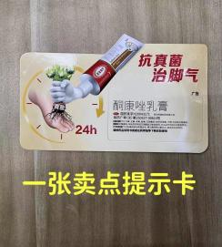 | 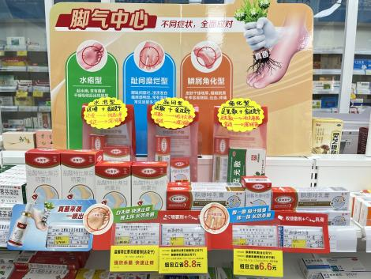  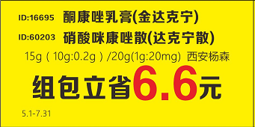  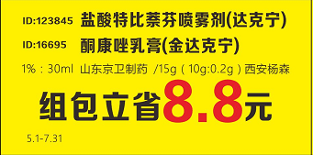  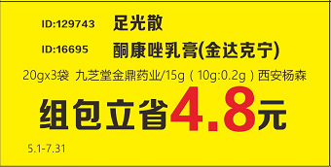 | - 脚气立牌陈列在中岛外用类货架上，  - 立牌的对应症状前陈列组包，  - 脚气专区首层陈列商品每个商品2个陈列面，  60203 达克宁散剂20g  12384盐酸特比萘芬喷雾剂30ml  16695 金达克宁乳膏 20mg  201601 达克宁喷雾剂60ml  - 活动插卡对应陈列在货品前
 | 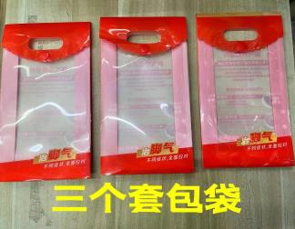
 | 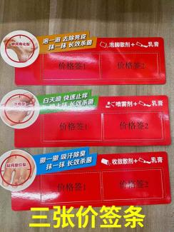
 | 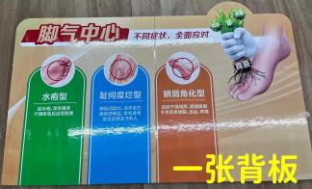
音视频包边宣传 | 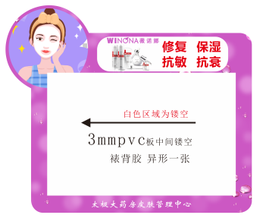 | 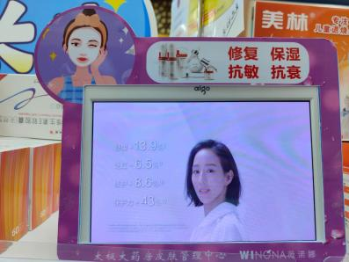 | - 配发数量根据门店音视频数量确定  - 5月12日门店全部收货完毕
夏季团购海报 | 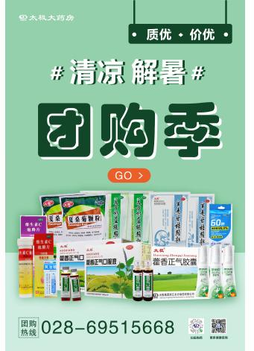  5月13日门店开始收货 | 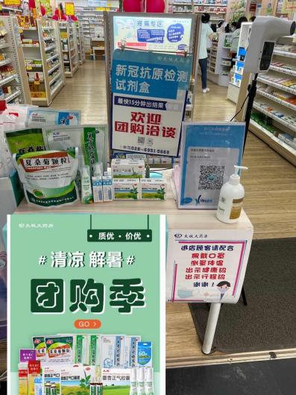  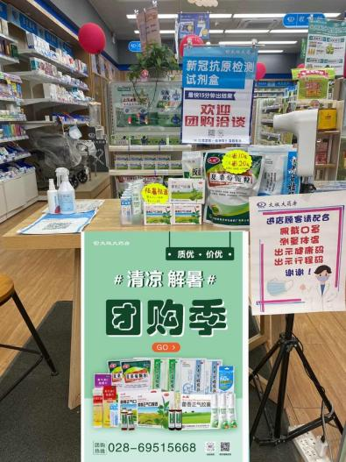 | - 用新配发的【清凉*解暑团购季】海报，替换现在张贴的团购惠海报  - 张贴位置不变
夏季团购灯片 | 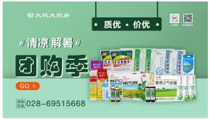  5.12门店开始收货 | 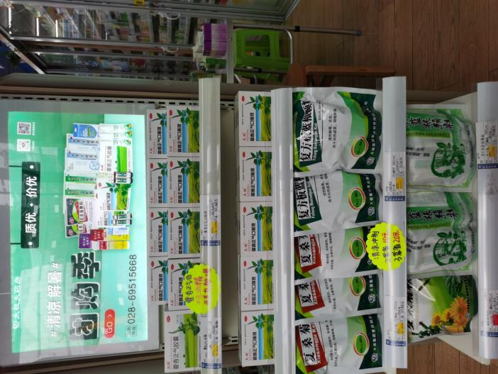 | - 门店康麦斯灯片、沉香化气灯片、新康泰克灯片的陈列都已到期，可根据门店实际情况替换为【团购季灯片】  - 博士伦8月31日到期、  - 肠虫清灯片5月31日到期  - 若门店没有位置，可等肠虫清灯片到期后更换肠虫清灯片  - 藿香正气胶囊到货后，保证至少2个陈列面，与藿香正气口服液并排陈列
店外收纳篮陈列 | 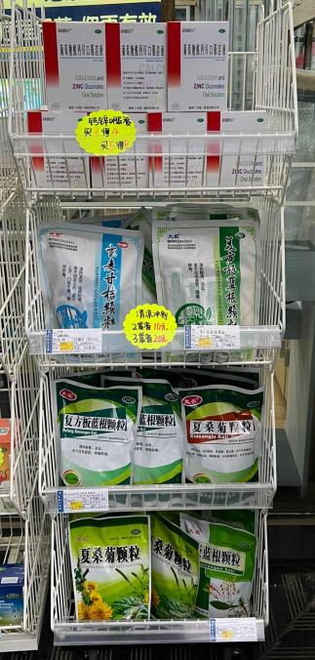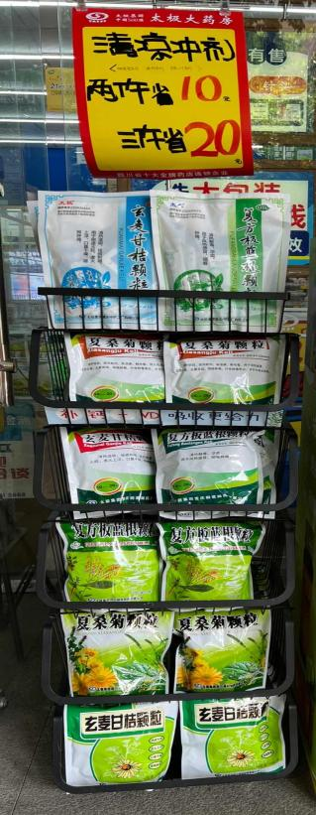 |  | - 店外收纳篮陈列（重庆中药二厂、桐君阁、太极绵阳单个厂家）  - 门店是黑色的收纳篮就全部陈列冲剂  - 门店未白色收纳篮的首层陈列锌钙特，剩余三层陈列夏季冲剂系列（公司统一铺货后，整组白色立架改外全部夏季冲剂）  - 二选一

七、检核：
门店：2022年5月17日下午20点前完成陈列，片区长要在5月18日上午12点前在药店管家核检，不发、迟发、少发，按20元/店收取成长基金。
营运部：于5月18日药店管家抽查。发现门店执行不到位，片区主管未检核的，片区主管罚款50元，门店罚款50元.
复检：片区主管现场巡店及药店管家检核。

营运部
2022年5月12日

主题词：脚气专区、夏季团购灯片、海报及店外收纳篮 营运部 2022年5月12日印发
拟稿：张艳 核对：谭莉杨

